

18 آب 2018 12:12ص

**وقفة تضامنية في صيدا لأهالي المفقودين طالبت بإقرار مقترح القانون لحل قضيتهم**

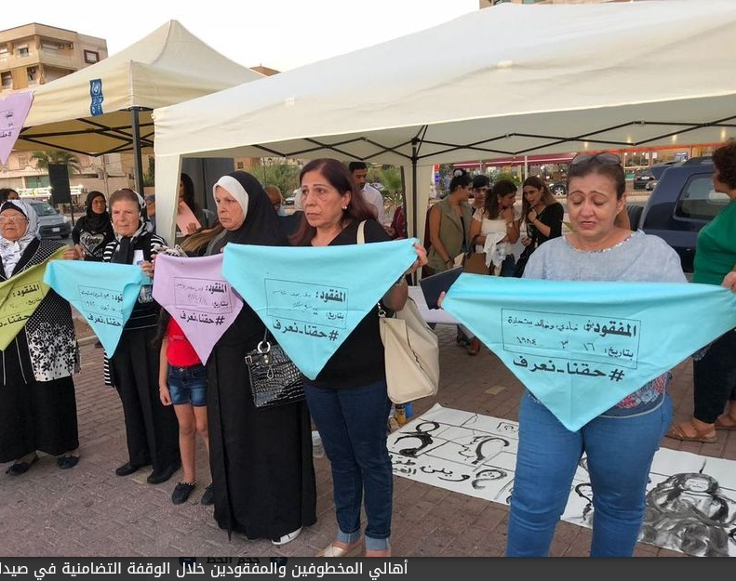

صيدا – ثريا حسن زعيتر:

نفّذ أهالي المخطوفين والمفقودين في لبنان، وبالتنسيق مع جمعية «لنعمل من أجل المفقودين»، وقفة تضامنية على مدخل كورنيش صيدا الشمالي، وذلك في إطار سلسلة نشاطات تنظّمها اللجنة لمناسبة «اليوم العالمي للمفقود في 30 آب» لمطالبة السلطات الرسمية وضع حد لمعاناة آلاف العائلات وحل قضيتهم عبر إقرار مقترح قانون قدم منذ عام 2014.

وتقدّمت المتضامنين رئيسة لجنة المفقودين في لبنان وداد حلواني وأهالي مفقودين من صيدا وإقليم الخروب ومؤييدين لقضيتهم.

وأكد المتضامنون في بيان حقهم في معرفة مصير ذويهم الذي لا يقبل المساومة، وكرسه القانون الإنساني والدولي، والقضاء اللبناني، مشددين على أنه «من واجبات ومسؤوليات السلطات الرسمية البحث دائماً وأبداً عن أبنائها المفقودين والكشف عن مصيرهم ».

ولفتوا إلى أن «غالبية دول العالم عاشت حروباً، إلا أنها استطاعت حل قضية مفقوديها»، متسائلين «لماذا في لبنان لا تتبع القاعدة ذاتها؟

وطالبوا مجلس الوزراء الحالي والرئيس المكلف سعد الحريري بالموافقة السريعة لتنفيذ مشروع اتفاق من شقين مقدم من بعثة الصليب الأحمر الدولي الأول هو (جمع وحفظ عينات بيولوجية من لعاب الأهل) لإجراء فحص الـ(DNA)، تمهيدا للتعرف على هويات المفقودين أحياءاً كانوا أم أمواتا، وتكليف وزارة الداخلية المباشرة تداركاً لرحيل المزيد من الأهالي عن الحياة.

والثاني يهدف إلى «إنشاء هيئة وطنية مستقلة، مهمتها الكشف عن مصير المفقودين والمخفيين قسرا وفق اقتراح قانون قدمناه كلجنة منذ العام 2014 الى مجلس النواب وتم مصادقته من قبل لجنتين نيابيتين، مشيرين إلى «أن مسؤولية التنفيذ تقع على رئيس مجلس النواب نبيه بري، عبر عرض المقترح على الهيئة العامة للمجلس الجديد لإقراره في أول جلسة يعقدها ».

وتخلّلت اللقاء التضامني أغانٍ من وحي معاناة الأهالي ورسم لوحات تجسد حزنهم على فراق مفقوديهم، وحملهم فولارات ملونة كتب عليها «من حقنا أن نعرف أسماء مفقوديهم مؤرخة بالزمان والمكان»، كما تم توزيع المنشورات على المارة لاطلاعهم على حقيقة ومرارة معاناتهم.